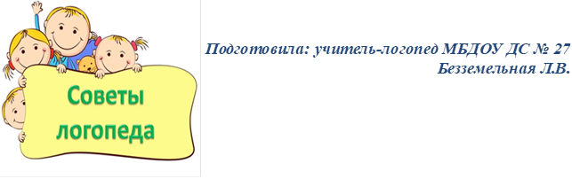

Аграмматизмы в речи ребенка

Давайте сначала разберёмся с названием данного термина и что необходимо делать в случае выявления подобных ошибок в речи детей. Аграмматизм – это неспособность построения или восприятия грамматических конструкций. Аграмматизмы встречаются в устной речи, а в дальнейшем и на письме. Данная особенность свойственна для раннего периода речевого развития, а также лиц с общим недоразвитием речи, билингвизмом, афазией, нарушениями слуха, дисграфией. Обычно диагностируется при логопедическом обследовании устной речи. Коррекционно-восстановительное обучение по преодолению аграмматизма направлено на совершенствование грамматических категорий языка.
Симптомы данного явления начинают проявляться в раннем возрасте, когда у ребёнка формируется фразовая речь. Заметить это можно довольно легко — ребёнок не может строить предложения в правильной грамматической форме.
Что касается общего речевого дефекта, то дети с аграмматизмом очень поздно начинают говорить вообще. А так как малыши по своему определению ещё только учатся разговаривать, то родители поздно замечают, что с речью ребёнка что-то не так.
Как правило, звуки произносятся верно, поэтому редко кто начинает беспокоиться о зарождающихся симптомах аграмматизма. Ведь зачастую и взрослые иногда нарушают в речи грамматический строй предложения.
К основным примерам можно отнести следующие речевые ошибки: «красный машина», «зеленый яблоко», «много слива», «вижу пять карандаш», «нет кукла», «спрятался в кабиной», «Оля пошел кухни», «он нашла» и другие.
В зависимости от характера нарушения (внутренней или внешней речи) в логопедической практике выделяют два типа аграмматизма. В первом случае нарушается понимание значения грамматических оборотов. Во втором случае не формируется либо распадается способность правильного употребления падежных форм, предлогов, согласования слов при самостоятельном высказывании.
Овладение основными грамматическими формами родного языка происходит в первые 3-5 лет жизни. Дети накапливают значительный словарный запас, овладевают навыками словоизменения и словообразования, правильно понимают и употребляют предлоги, используют простые и сложные предложения.
В речи дошкольников могут встречаться отдельные аграмматизмы. Как правило, они связаны с употреблением редких слов, сложных грамматических оборотов, исключений из правил русского языка. При нормальном речевом развитии грамматические ошибки постепенно исчезают из речевого обихода ребенка.
Для правильного формирования речи необходимо с раннего детства много общаться с ребенком, читать качественную детскую литературу, окружить его достойными речевыми примерами для подражания. Не следует повторять аграмматизмы ребенка, необходимо сразу исправить допущенные ошибки, произнеся правильный образец. Для речевого развития полезны грамматические игры, помогающие автоматизировать нормативные варианты словообразования («Один-много», «Большой-маленький», «Чего не стало» и др.).
Игра «Один-много» заключается в построении существительных в родительном падеже множественного числа. Взрослый бросает мяч ребенку и произносит: одна машина, ребенок ловит мяч и называет множественное число. Например:
Одно колесо — много колес
Одно яблоко — много яблок
Одна кукла — много кукол
Одна книга — много книг
Одна кисточка — много кисточек
Одно полотенце, — много полотенец
Одно кресло — много кресел
Один карандаш — много карандашей
Один стул — много стульев
Один помидор — много помидоров
Один апельсин — много апельсинов
Один лимон — много лимонов
В домашних условиях можно проводить игру «Следопыт». На листе бумаги распечатываем квадратные картинки для раскраски. Можно использовать по лексическим темам: фрукты, овощи, мебель. Из цветных прозрачных папок вырезаем квадратики основных цветов. Просим ребенка найти картинку. Даём задание: «Найди зеленый огурец». Ребенок должен накрыть названный рисунок зеленым квадратиком. Задаем вопрос: «Что ты нашёл?». Малыш отвечает: «Зеленый огурец».
Для детей можно проводить игру «Кто спрятался». Даем 3-4 картинки. Ребенок рассматривает, закрывает глаза. Взрослый переворачивает карточку и просит вспомнить, что было изображено. Ребенок должен ответить: нет кошки, нет коровы и т.д.

